Муниципальное бюджетное учреждение отдел образования
администрации ГО город Нефтекамск РБ
Муниципальное образовательное бюджетное учреждение
СОШ №6 ГО город Нефтекамск РБ

ИТОГИ РАБОТЫ
ЭКСПЕРИМЕНТАЛЬНОЙ ПЛОЩАДКИ
«Механизм реализации ФГОСНОО на основе деятельностного метода Л.Г.Петерсон с позиции непрерывности образовательного процесса начальная школа – средняя школа»
за 2011\2012 учебный год

Нефтекамск , 2012

Уровень (федеральный,региональный) федеральный
Участники эксперимента:
1.Степанова В.М., заместитель директора по УР - организационное обеспечение реализации проекта; обобщение и распространение опыта инновационной работы.
2.Сайнеева Л.В., учитель начальных классов – апробация курса « Мир деятельности» и освоение ТДМ в рамках реализации ФГОС НОО.
3.Давлиева К.Н., учитель начальных классов – апробация курса « Мир деятельности» и освоение ТДМ в рамках реализации ФГОС. Актуальность. Апробация федеральных государственных стандартов (ФГОС) начального общего образования на основе деятельностного метода Л.Г.Петерсон является составной частью программы внедрения федеральных государственных стандартов общего образования и призвана технологически обеспечить выход системы образования на новый качественный уровень её функционирования. МОБУ СОШ №6 является экспериментальной площадкой по апробации надпредметного курса «Мир деятельности» и освоение ТДМ.
Цель: проверка на практике разработанных материалов для их последующей корректировки и выявления не учтенных в разработках вопросов, отработку технологических приемов внедрения ФГОС НОО. Задачи:
1. Экспериментально проверить эффективность разработанных мероприятий и определить пути и условия их реализации.
2. Разработать методические материалы, необходимые для сопровождения федеральных государственных образовательных стандартов начального общего образования.
3. Апробировать инновационную систему мероприятий по повышению квалификации педагогов начальной школы в условиях реализации ими ФГОС НОО, предложенную ЦСДП «Школа 2000…» г. Москвы в форме вебинариев. Варианты решений. Общие направления деятельности по апробации стандартов начального общего образования в МОБУ СОШ №6 включают в первую очередь оценку ресурсов и возможностей системы образования школы №6 и на их основе:
- подготовку педагогических и управленческих кадров к апробации ФГОС НОО;
- обеспечение научно-методического сопровождения реализации ФГОС в урочной и внеурочной деятельности;
.
Факторы, обеспечивающие достижение требуемых результатов и высококачественное выполнение работ.
Накопленный в МОБУ СОШ №6 многолетний опыт работы по развивающим программам, переработанный на основе примерных образовательных программ, позволяет более успешно решать вопросы принятия системой образования новых направлений в его развитии.
Активное взаимодействие с родительской общественностью по разъяснению целей и задач внедрения новых образовательных стандартов.
Оценка эффективности реализации концепции.
Мониторинг позволит оценить качество и условия апробации ФГОС НОО в МОБУ СОШ №6:
- по развитию способностей учащихся на основе надпредметного курса « Мир деятельности» и ТДМ;
- по сохранению здоровья учащихся;
- по оценке эффективности спроектированной здоровьесберегающей среды;
- по изучению динамики профессиональной компетентности и культуры учителя начальной школы в условиях введения ФГОС, провели и обработали полную диагностику по здоровью и учебной мотивации первоклассников;

Цель: создание теоретического фундамента для формирования общеучебных и деятельностных умений и связанных с ними способностей и личностных качеств.

2. Содержание экспериментальной работы
Основной задачей данного эксперимента являлась апробация надпредметного курса «Мир деятельности» в экспериментальных классах 1а и1б классах школы №6, а также повышение уровня владения ТДМ учителями-экспериментаторами.
Вновь обучившиеся на углублённых курсах – вебинарах, проводимый ОГЭУ ЦСДП «Школа 2000…» педагоги Сайнеева Л.В, Давлиева К.Н. приступили к освоению базового уровня ТДМ. Они с удовольствием проводили уроки по ТДМ, старались анализировать свои уроки совместно с зам. директора по УР Степановой В.М, советовались при подготовке конспектов к своим урокам. Зам. директора по УР Степановой В.М было организовано взаимопосещение уроков учителями-экспериментаторами и посещение уроков учителей-экспериментаторов другими педагогами школы с целью наглядного обучения ТДМ, после проведённых уроков проводился их самоанализ и анализ ТДМ. После анализа урока составлялась карта, отражающая успехи и проблемы урока на каждом структурном этапе в ТДМ, каждый учитель получал рекомендации завуча и коллег по устранению причин, вызывающих затруднения в организации урока на каждом этапе. Таким образом, по картам уроков одного педагога отслеживался его рост по освоению ТДМ. К концу учебного года 2 педагога работают на системно-технологическом уровне.
Помимо освоения ТДМ, учителя-экспериментаторы учились транслировать опыт своей работы на различные аудитории. Итак, в 2011/2012 уч. году были проведены:
- Мастер-класс для учителей начальных классов и среднего звена«Структура урока открытия нового знания», Сайнеева Л.В .
- Открытые уроки по технологии деятельностного метода и по программе надпредметного курса «Мир деятельности» для учителей начальных классов и среднего звена, Сайнеева Л.В, Давлиева К.Н. В течении 3-х месяцев ,с декабря по февраль. учителя –экспериментаторы активно участвовали в работе вебинаров . Велась и мотивационная работа в педколлективе по внедрению ТДМ.На методических объединениях, на педагогических советах и заседаниях творческих групп регулярно рассматривались вопросы внедрения ФГОС. В связи с чем делался акцент на то, что необходимо формировать УУД младших школьников, а одним из инструментов для их формирования и является технология деятельностного метода.

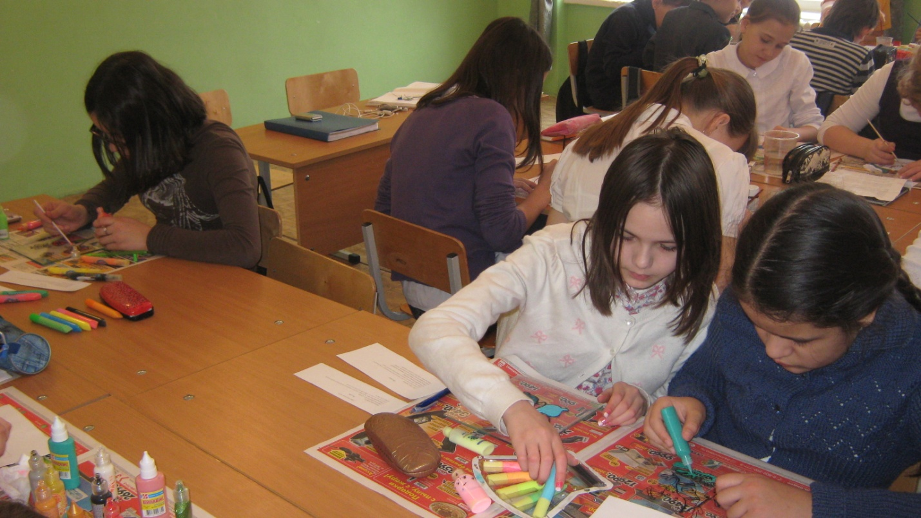

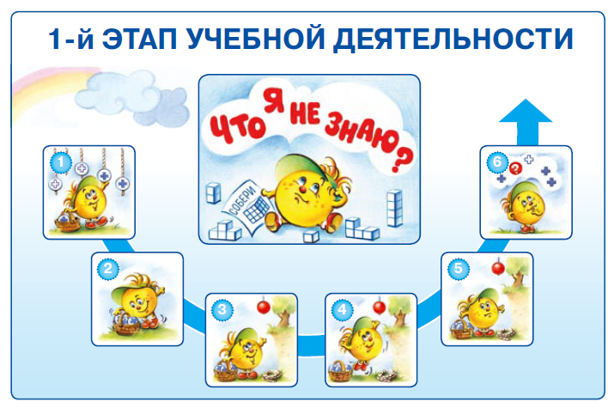

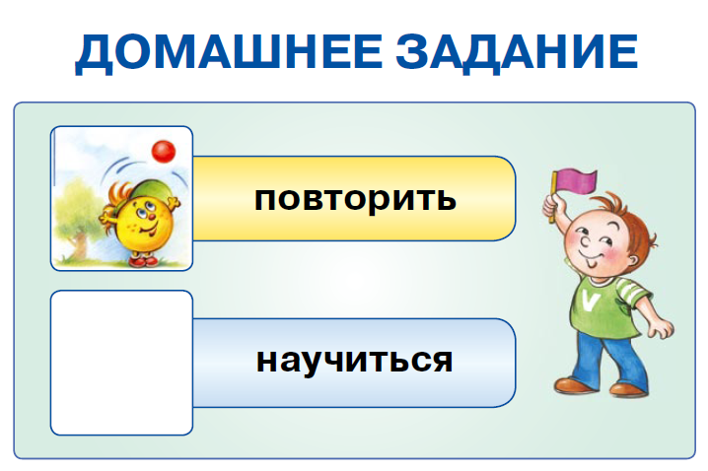

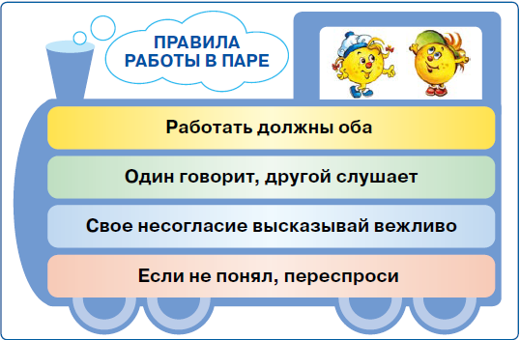

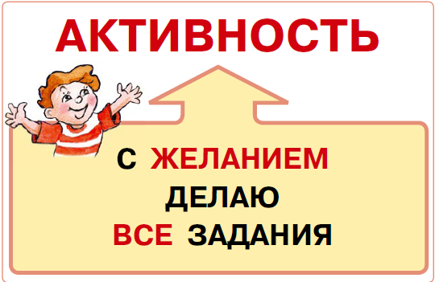

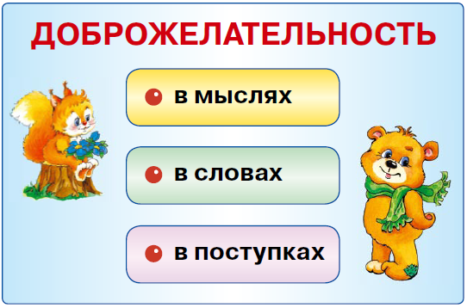

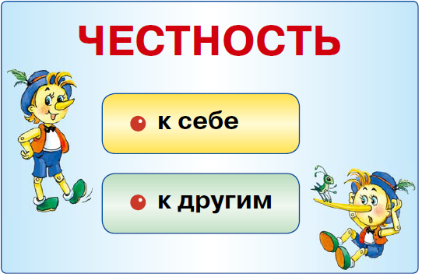
Ценностная линия курса «Мир деятельности» закладывает теоретическую базу для достижения личностных результатов.

Курс «Мир деятельности»
обеспечивает каждому ребенку возможность не просто получать знания о некоторых надпредметных умениях , 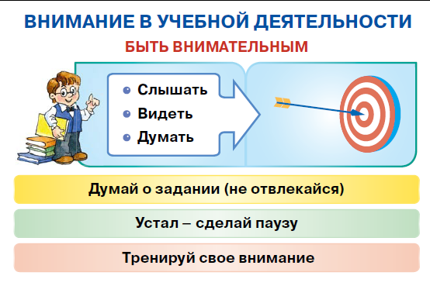
ГЛАВНОЕ −
закладывает систему знаний о всех УУД в комплексе

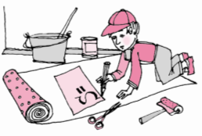

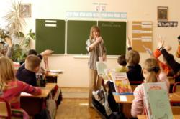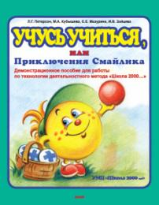

Основной задачей экспериментальной деятельности также
являлась апробация надпредметного курса «Мир деятельности», формирующий УУД..
Центром системно-деятельностной педагогики был разработан мониторинг оценки усвоения учащимися УУД по данной программе. Была проведена диагностика усвоения учащимися УУД по данной программе в 1-х классах. Были выбраны: один контрольный (1в), два экспериментальных (1а,1б). В экспериментальных классах проводились и уроки в ТДМ, и уроки по программе МИД, в контрольном – только уроки в ТДМ. Результаты диагностики превзошли все ожидания и показали 70 % усвоения УУД по программе МИД в экспериментальном классе и 64% - в контрольном. Таблица №1

В целом работа по апробации уроков МИД проводилась следующим образом. В ЦСДП «Школа 2000…» ежемесячно заранее выдавались конспекты уроков МИД и разбирались на занятиях с зам. директора. Затем на внутришкольных объединениях для учителей начальных классов, раскрывали суть уроков, разбирая их «подводные камни» и удачные моменты , только после детального анализа учителя Сайнеева Л.В и Давлиева К.Н шли на урок МИД хорошо подготовленными, .Помимо работы с педколлективом и учащимися, ведётся и работа с родителями. На родительских собраниях, которые проводятся не реже 1 раза в четверть, учителя экспериментальных классов знакомят родителей с особенностями программы и методикой изложения учебного материала, объясняют, как правильно помочь учащимся дома с выполнением домашней работы согласно технологии.
Апробация надпредметного курса «Мир деятельности» и освоение ТДМ будет продолжен и во 2 классе.

